“Separando sílabas”
Actividad 1:
- Escribe tu nombre completo
- Separa por sílabas con ayuda de aplausos

¡Recuerda escribir tu nombre con lápices de colores!

Actividad 2:
- Observa con atención el objeto y escribe su nombre según corresponda
- Luego separa sus silabas y cuenta cuantas sílabas tiene
¡Te daré un ejemplo, y tú sigues con los demás ejercicios!

LÁ – PIZ

1 2

LÁPIZ

- 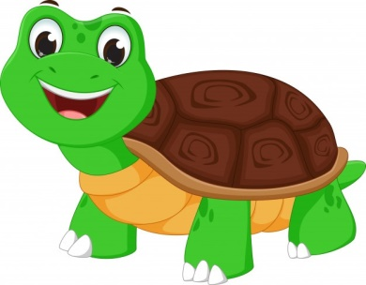

5.

6.

7. 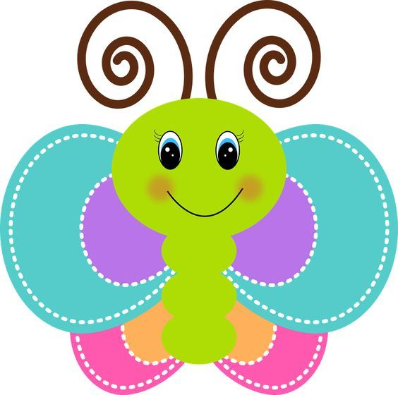

8.

Actividad 3:
- Recorta los siguientes rompecabezas
- Pega en una cartulina
- Luego cuenta cuantas sílabas tiene el dibujo
¿Cuántas sílabas tiene el primer rompecabezas?

¿Cuántas sílabas tiene el segundo rompecabezas?

¿Cuántas sílabas tiene el tercer rompecabezas?

Autoevaluación
- ¡Lee con mucha atención!
Indicadores | Lo logré (color verde) | Necesite ayuda, pero lo logré (color amarillo) | No lo logré  (color rojo)
Escribí mi nombre completo
Separé por sílabas mi nombre con aplausos
Escribí él nombre de cada objeto según corresponde
Separé el nombre de cada objeto con ayuda de aplausos
Armé correctamente el rompecabezas
Escribí en la guía cuantas sílabas tiene cada rompecabezas

